Лабораторная работа №1
Выполнил: Батурин Георгий
Группа: РТ-21
Вариант 3
Цели работы:
1. Ознакомиться с измерительными приборами, источниками питания и осциллографом программной среды MS.
2. Изучить методы и приобрести навыки измерения тока, напряжения, мощности, угла сдвига фаз между синусоидальным напряжений и током, а также сопротивлений резисторов, индуктивностей индуктивных катушек и ёмкостей конденсаторов.
Оглавление
Задание 1 2
Задание 2 5
Выводы 9

Задание 1
a)Построим схему:
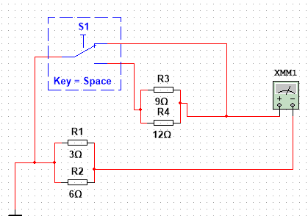
Сначала поставим тумблер в такое положение, что измеряется только R12:

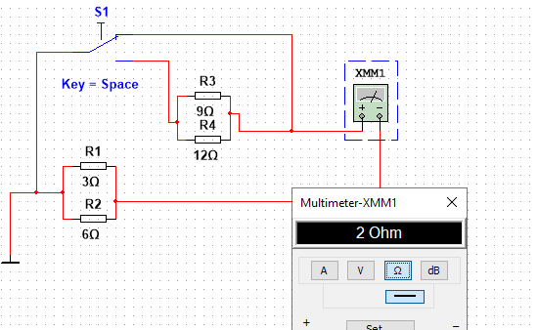

Теперь измерим R1234:
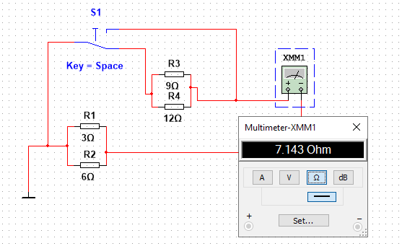

R₃₄ можно вычислить отняв от R₁₂₃₄ R₁₂: .
Теперь найдем теоретические данные:

б)
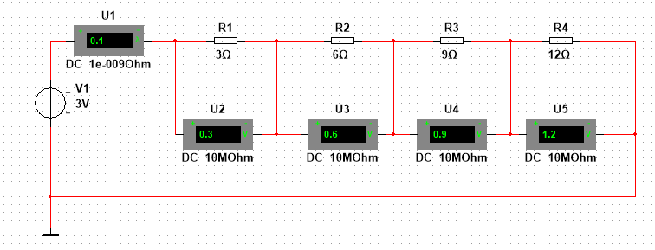
По закону Ома вычислим теоретические измерения:

Изучено | 2 | 5.14 | 7.14 | 300 | 600 | 900 | 1200
 |  |  |  | 100 | 100 | 100 | 100
Выеслено
Выеслено | 2 | 5.14 | 7.14 | 3 | 6 | 9 | 12

Задание 2
RL-ветвь
Схема:
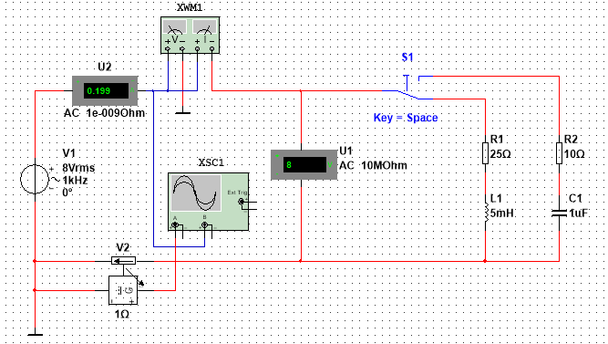
Показания приборов:
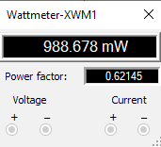
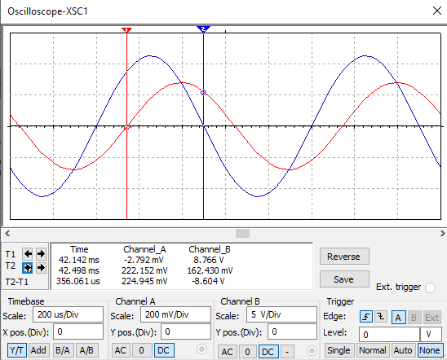
Теперь проведем некоторые вычисления (Octave):
clear
f = 1e3;
T = 1/f;
dt = 356e-6;

phi_dt = 180 - 360 * dt / T %считаем угол через временной интервал
%ток опережает напряжение по фазе, поэтому берем угол со знаком минус

R1 = 25;
L = 5e-3;
Xl = 2 * pi * f * L;
phi_Xl = atand(Xl / R1) %теперь через идунктивное сопротивление

P1 = 988e-3;
I = 199e-3;
U = 8;
phi_pui = acos(P1 / (I * U)) * 180 / pi %с помщью метода вольтметр-амперметр-ваттметр

Z = U/I % полное спортивление
phi = phi_dt; %За эталон возьмем угол полученный с помощью осциллографа
R = Z * cosd(phi)
X = Z * sind(phi)
Xl
Полученные результаты:
phi_dt = 51.840 - угол, найденный с помощью осциллографа
phi_Xl = 51.488 – угол, найденый с помощью индуктивного сопротивления и сопротивления резистора
phi_pui = 51.640 – угол, найденный с помощью мощности, напряжения и тока
Z = 40.201 – полное сопротивление
R = 24.839 – активное сопротивление
X = 31.610 — реактивное сопротивление
Xl = 31.416 – индуктивное сопротивление

RC-ветвь
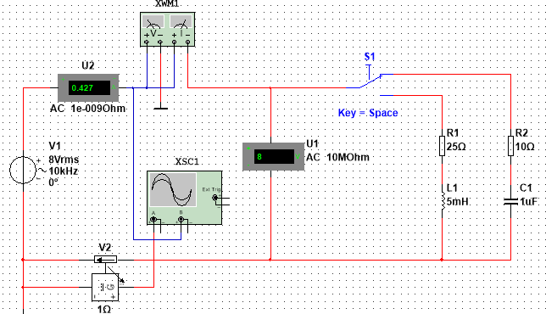

Показания приборов:
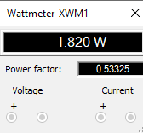
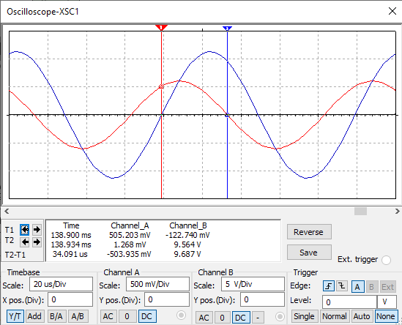
Проведем такие же вычисления, как и с RL-веткой (Octave):
clear

f = 10e3;
T = 1/f;
dt = 34e-6;
phi_dt = 180 - 360 * dt / T

R2 = 10;
C = 1e-6;
Xc = 1 / (2 * pi * f * C);
phi_Xc = atand(Xc / R2)

U = 8;
I = 427e-3;
P = 1.8;
phi_UI = acosd(P / (U * I))

phi = phi_dt;

Z = U / I
R = Z * cosd(phi)
X = Z * sind(phi)
Xc
phi_dt = 57.600
phi_Xc = 57.858
phi_UI = 58.202
Z = 18.735
R = 10.039
X = 15.819
Xc = 15.915

Ветвь | Установлено |  | Измерено |  |  |  | Вычислено
Ветвь | E, В | f, кГц | U, В | I, мА | P, Вт | φ, град | Z, Ом | R, Ом | X, Ом | L, мГн | C, мкФ
R₁L | 8 | 1 | 8 | ≈200 | ≈1 | ≈51 | 40.2 | 24.8 | 31.6 | 5 | ----
R₂C | 8 | 10 | 8 | 427 | 1.8 | ≈58 | 18.7 | 10 | 15.8 | ---- | 1

Выводы
Я изучил измерительные приборы, источники питания и работу с осциллографом среды Multisim. Приобрел навыки измерения тока, напряжения, мощности, угла сдвига фаз между синусоидальным током и напряжением. Научился определять угол разности фаз между током и напряжению с помощью осциллографа, вольтметра, ваттметра и амперметра.

